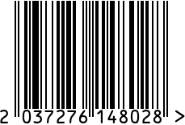
Подсвечник интерьерный
Артикул: 2K389086-G
Вес (г): 1000

Габариты (ВхШхГ, см): 20х20х20
Состав: никелированный металл
Цвет: золотистый
Страна: Китай
Продавец: ООО «РУЗОНС»
Адрес: г.Москва, ВН.ТЕР.Г.,
Муниципальный округ
Обручевский, пр-кт Ленинский,
д.111, к.1


Подсвечник интерьерный
Артикул: 2K389086-G
Вес (г): 1000
Габариты (ВхШхГ, см): 20х20х20
Состав: никелированный металл
Цвет: золотистый
Страна: Китай
Продавец: ООО «РУЗОНС»
Адрес: г.Москва, ВН.ТЕР.Г.,
Муниципальный округ
Обручевский, пр-кт Ленинский,
д.111, к.1

